DOBROVOLNÁ POHYBOVÁ MOTIVAČNÍ VÝZVA
S NÁZVEM: „ Nás nedostanou…..“
1. Co chceme?
- nepodlehnout špatné náladě, začít se hýbat a udržet si kondici a zdraví na nějaké nám vyhovující úrovni
2. O co tedy půjde?
Jde o to, dostat se z bodu A naší trasy – Dolního Dvořiště, do bodu I – Šluknova, tedy napříč naší republikou (vit níže)
3. Co k tomu potřebujeme?
- barevnou tužku a obrázek mapy ČR
- chytrý telefon s krokoměrem či sportovní aplikací nebo chytré sportovní hodinky, sportovní náramky atd.
4. Co se počítá?
Počítá se vše, co lze vyjádřit v metrech či kilometrech
- Běh, kolečkové brusle
- Jízda na kole
- Procházky všeho druhu (s rodinou, se psem, kamarády atd.)
- Lítání venku
- Chůze (i kroky za den)
5. Pro koho je určena?
Pro všechny – rodiče, dětí, učitele, kamarády atd. Zkrátka pro ty, kteří mají chuť a odhodlání se zapojit!
6. Kontrola
Snímek obrazovky s Vaší aktivitou nebo i obrázek mapy se zaznamenanými kilometry mi pošlete na WhatsApp. V případě, že se nás zapojí více, založím na Facebooku veřejnou skupinu a budeme svoje úspěchy moci porovnávat mezi s sebou.
Na konci je potřeba mít mapu se zaznamenanou trasou!
7. Začátek?
1. duben - POZOR není to APRÍL!!!
8. Konec?
Výzvu ukončíme v den návratu dětí do školy Ale můžete pokračovat i dále.
9. Odměna?
Ti nejlepší (kategorie dle věku) dostanou diplom a sladkou odměnu. Ti, kteří se dostanou až do cíle, budou mít ještě bonusovou odměnu.

Zdůrazňuji – akce je dobrovolná – ale pojďte bojovat pohybem a rozhýbat děti od mobilů a počítačů
Věřím, že mě v tom nenecháte a mnoho z Vás se dostane až do cíle!!!

Takže nezapomeňte, začínáme 1. dubna
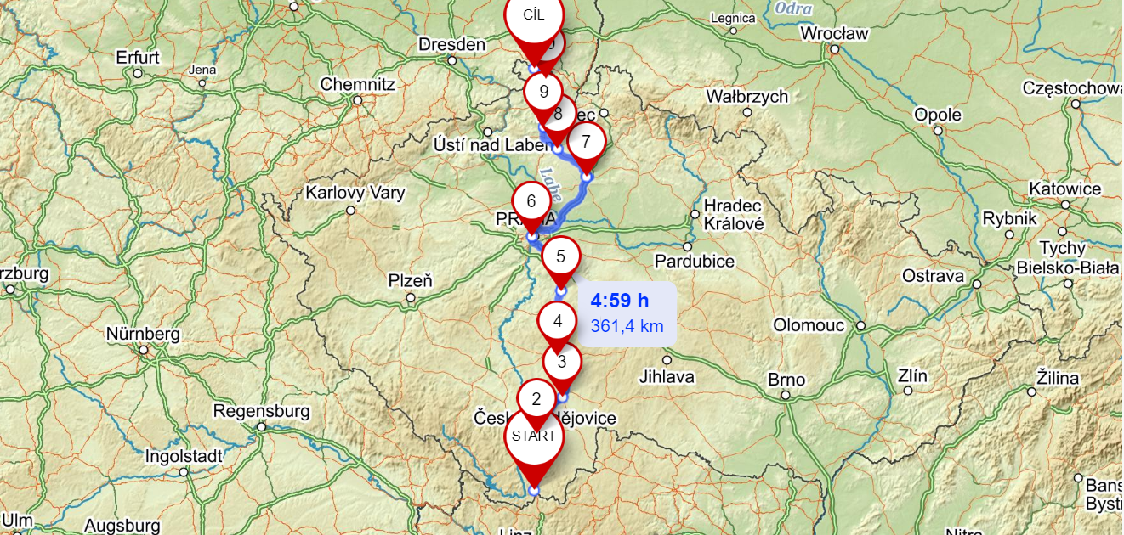

Start = Dolní Dvořiště – 41,6 km – 2. České Budějovice – 32 km – 3. Veselí nad Lužnicí – 35 km – 4. Tábor – 49 km – 5. Benešov – 46 km – 6. Praha – 6 4 km – 7. Mladá Boleslav – 28 km – 8. Doksy – 20 km – 9. Česká Lípa – 37 km – 10. Rumburk – 10 km – Cíl = Šluknov

